**LAPORAN DASAR PEMROGRAMAN**

**JOBSHEET 3: VARIABEL, TIPE DATA, OPERATOR, DAN INPUT-OUTPUT**



**Nama: Afifah Khoirunnisa**

**NIM: 2341720250**

**Kelas: 1B**

**Prodi : D-IV Teknik Informatika**

**PERCOBAAN 1: PENGGUNAAN VARIABEL**

Langkah-langkah:

1. Membuka teks editor
2. Membuat file baru, beri nama ContohVariabel03.java
3. Menuliskan struktur dasar bahasa java yang berisi fungsi main().
4. Menuliskan kode di bawah ini pada public static void main(String args[])

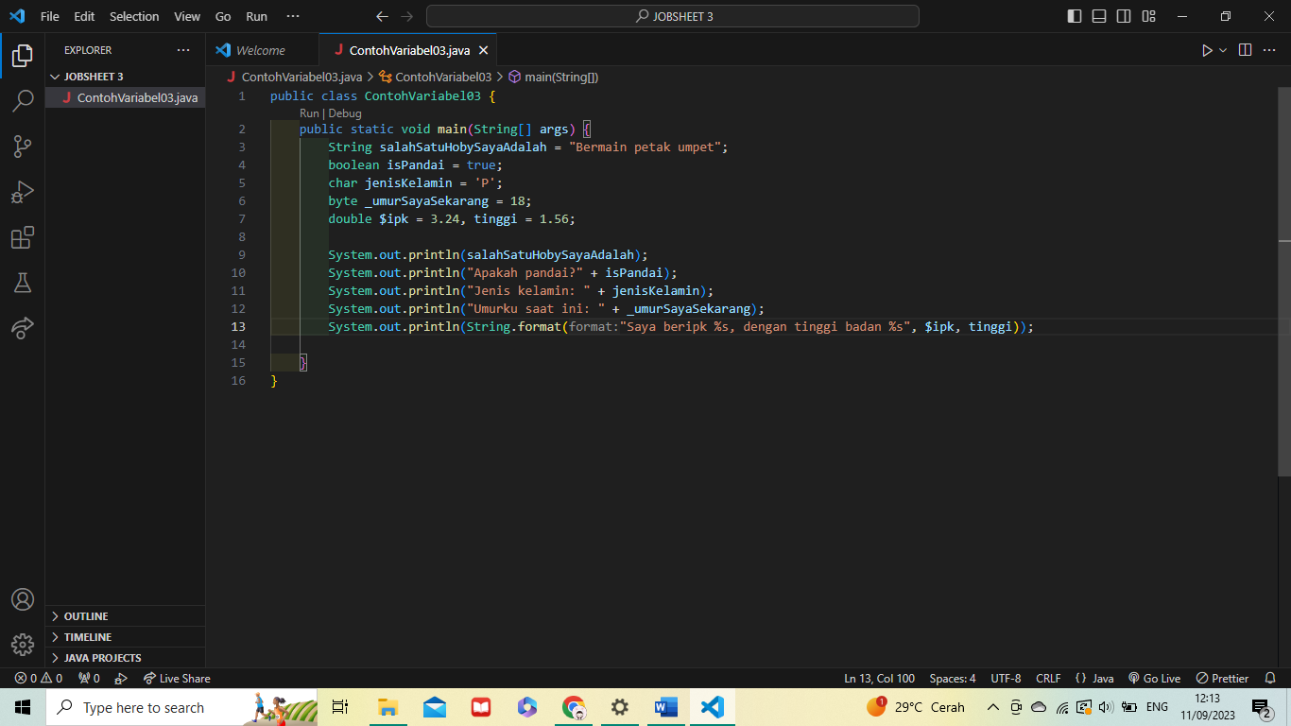

1. Outputnya adalah sebagai berikut.

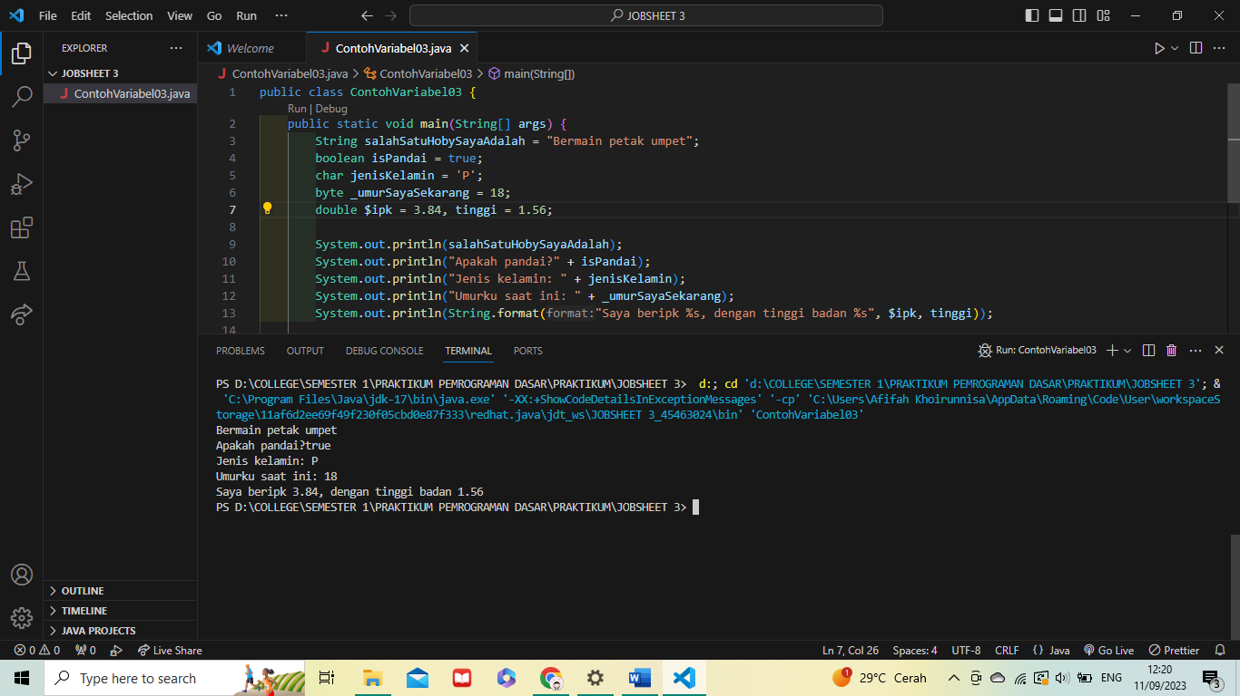

**Pertanyaan:**

1. Silakan Anda ubah nama variabel sehingga model penamaan variabel menjadi baik dan benar!

**Jawaban:**

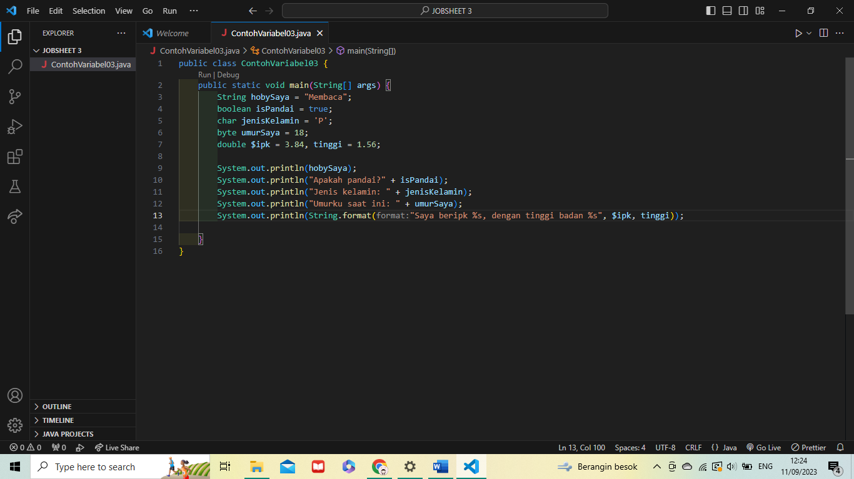

Outputnya adalah sebagai berikut.

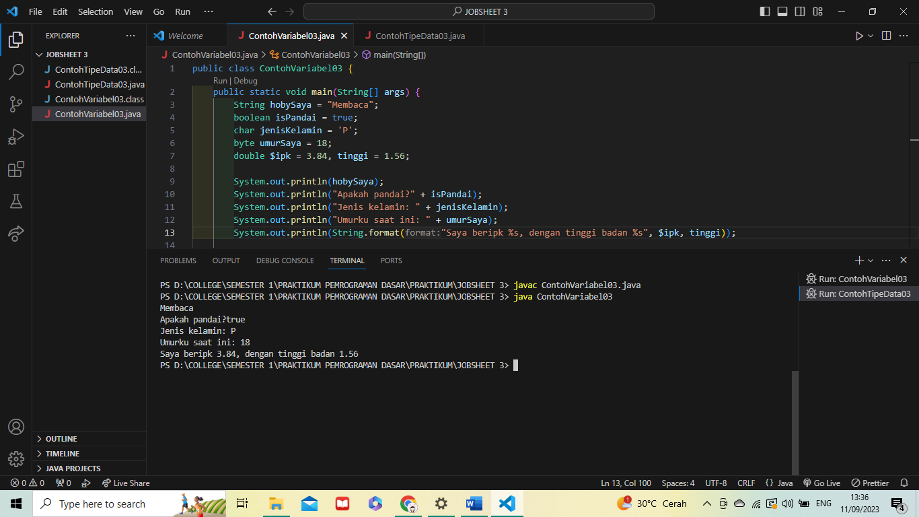

1. Untuk apakah %s pada statement dibawah ini?

System.out.println(String.format("Saya beripk %s, dengan tinggi badan %s", $ipk, tinggi));

**Jawaban:**

Simbol %s berfungsi untuk mengambil nilai variabel berupa angka pada ipk dan angka pada tinggi badan.

**PERCOBAAN 2: PENGGUNAAN TIPE DATA**

Langkah-langkah:

1. Membuka teks editor
2. Membuat file baru, beri nama ContohTipeData03.java
3. Menuliskan struktur dasar bahasa java yang berisi fungsi main().
4. Menuliskan kode di bawah ini pada public static void main(String args[])

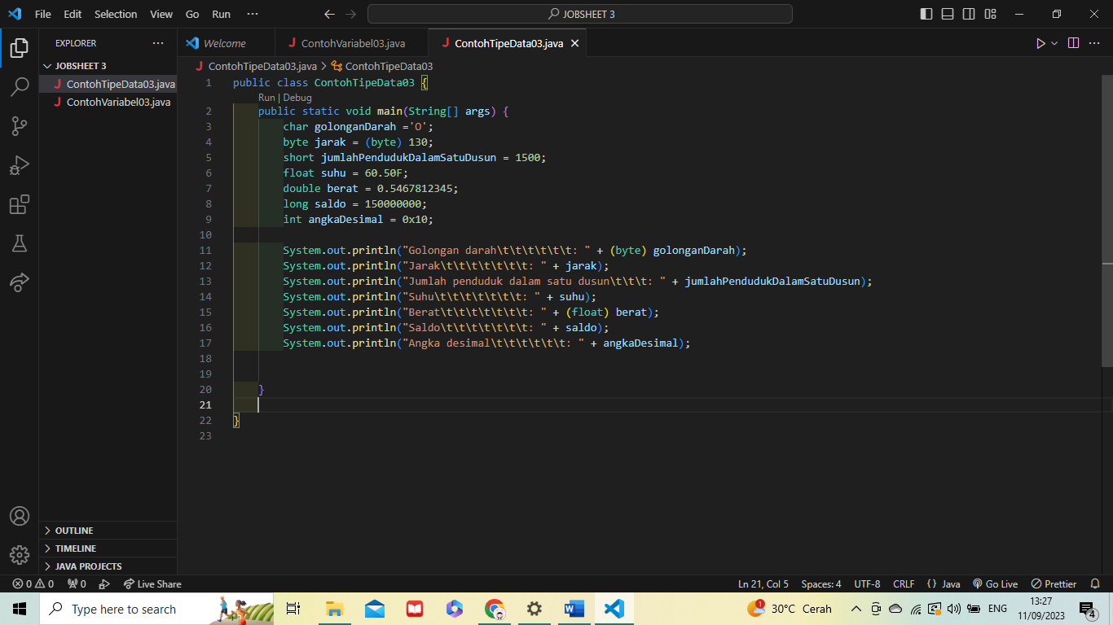

1. Outputnya adalah sebagai berikut.

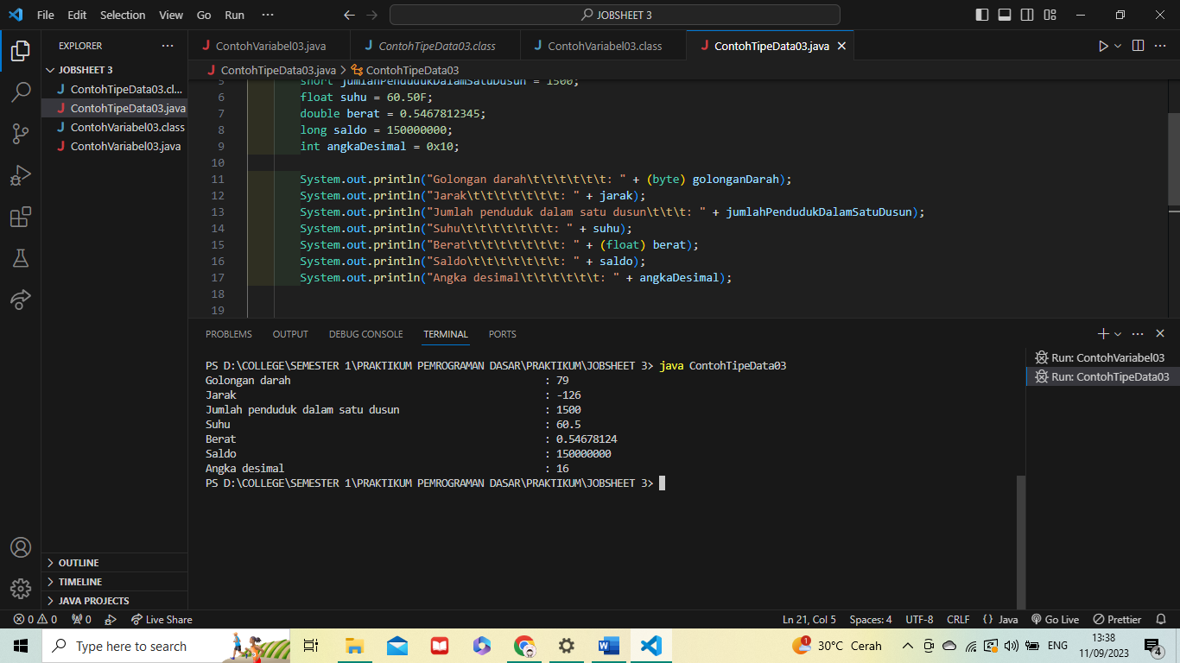

**Pertanyaan!**

1. Mengapa ketika menampilkan nilai hasilnya bukan A ?

**Jawaban:**

Karena tipe data “char” digunakan untuk menampilkan karakter Unicode. Menggunakan tipe data “Char” untuk karakter huruf merupakan salah satu pemaksaan, sehingga hasilnya menjadi angka. Bukan jenis golongan darah yang merupakan karakter huruf.

1. Apa maksud sintak byte jarak = (byte) 130 ? kemudian mengapa ketika ditampilkan hasilnya berubah?

**Jawaban:**

Sintak byte memiliki hasil yang berubah karena tipe data “byte” memiliki nilai maksimum yaitu 128. Nilai dari data byte diatas adalah 130, yang berarti bahwa data tersebut lebih besar dari nilai maksimum dari byte. Sehingga, output dari data tersebut dikonversi ke nilai minumumnya yaitu -127.

1. Pada float suhu = 60.50F;,silakan hilangkan F kemudian jalankan kembali. Apa yang terjadi?

**Jawaban:**

Setelah menghilangkan F, akan terjadi error pada program. Hal itu dikarenakan, java tidak bisa merubah tipe data dari double ke float.

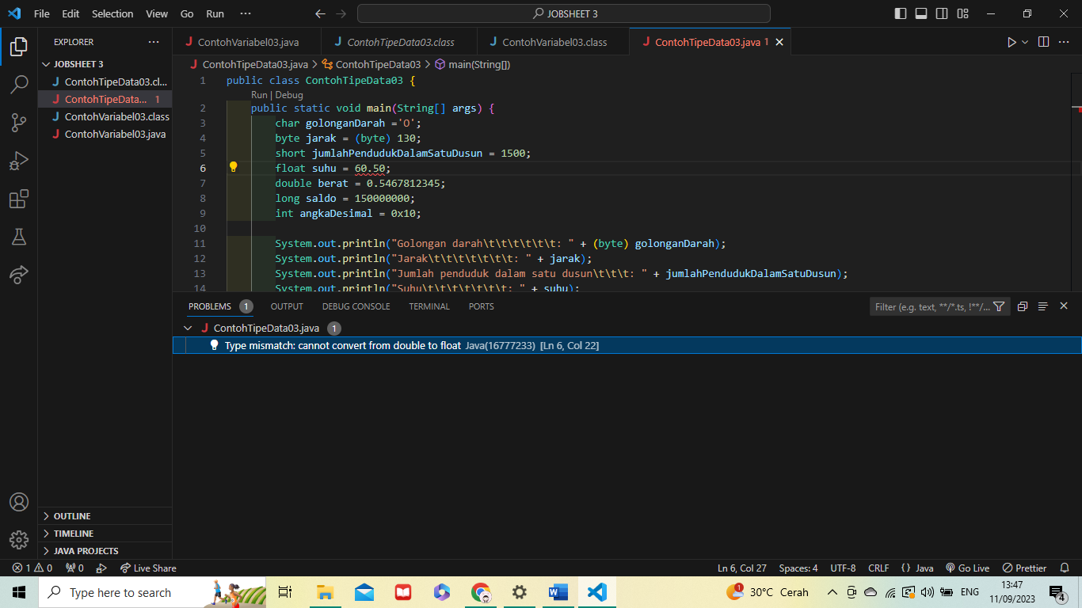

1. Mengapa ketika menampilkan nilai berat, hasilnya berubah?

**Jawaban:**

Mengubah tipe data dari double ke float dalam bahasa pemrograman Java dapat berakibat pada perubahan nilai outputnya. Hal ini disebabkan oleh perbedaan dalam ukuran bit antara tipe data double dan float. Ketika mengubah tipe data dari double ke float, kode akan kehilangan presisi karena beberapa digit belakang koma akan dibuang.

1. Maksud inisialisasi 0x10 pada variabel angka Desimal digunakan untuk apa?

**Jawaban:**

Inisialisasi variabel dengan nilai 0x10 pada dasarnya adalah cara untuk menginisialisasi variabel dengan nilai dalam format heksadesimal di dalam banyak bahasa pemrograman, termasuk Java. Di sini, 0x adalah awalan yang menunjukkan bahwa angka yang mengikuti akan diinterpretasikan sebagai bilangan heksadesimal. Dalam kasus ini, 0x10 mewakili bilangan heksadesimal 16, yang setara dengan 10 dalam basis desimal.

**LATIHAN INCREMENT DAN DECREMENT**

Input:

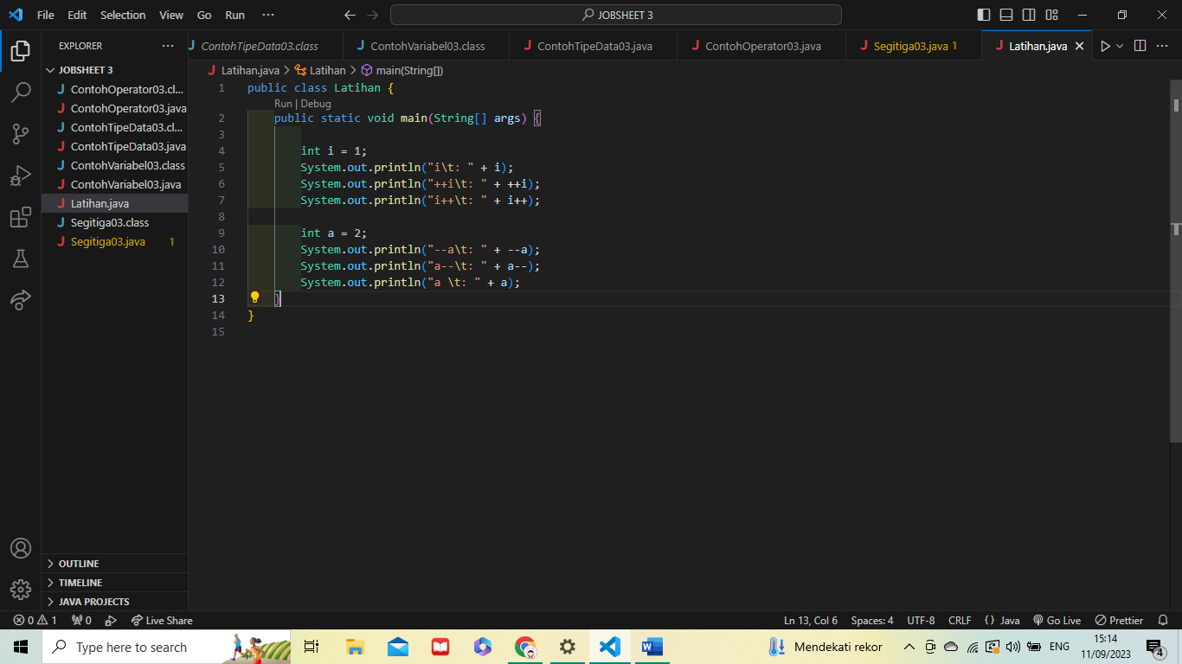

Output:

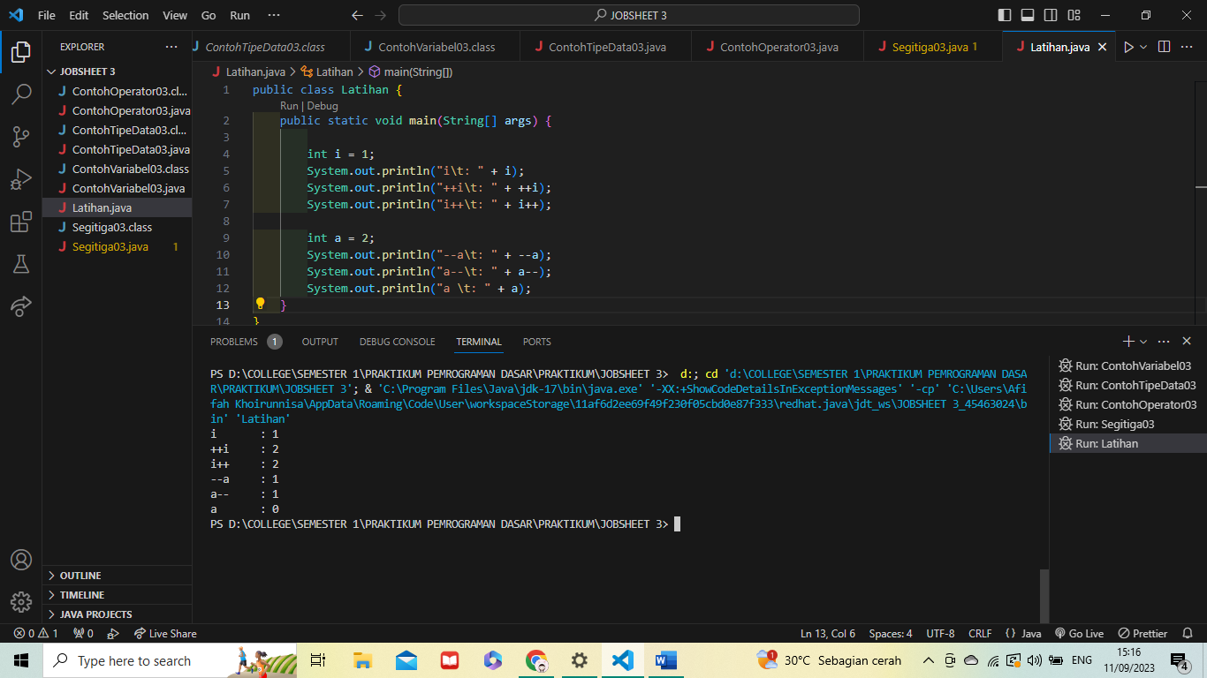

**LATIHAN OPERATOR RELASI**

Kode program:

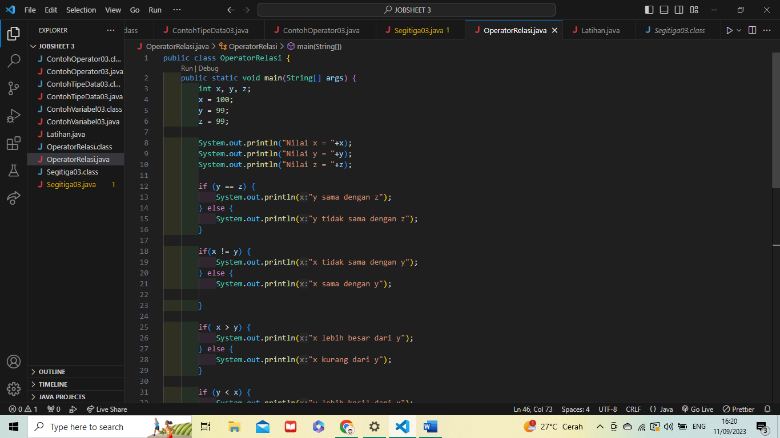

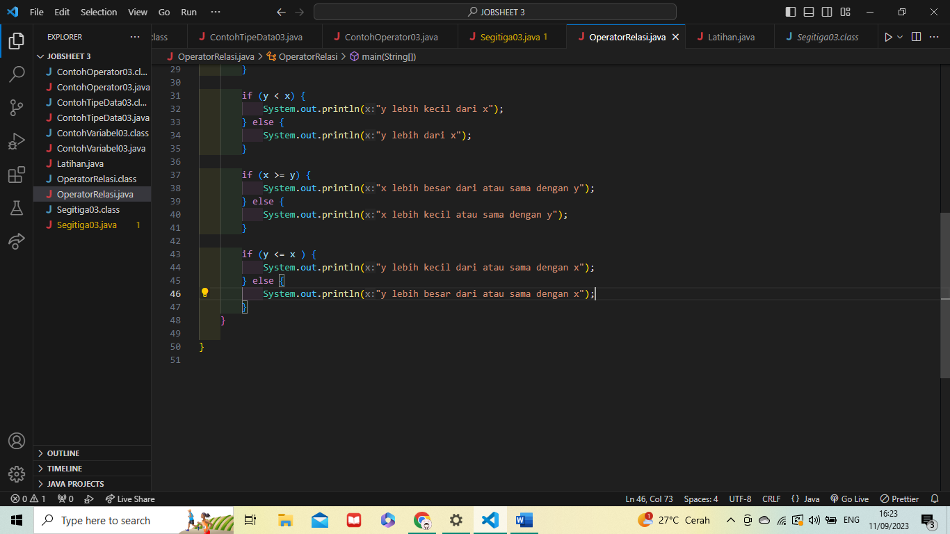

Output:

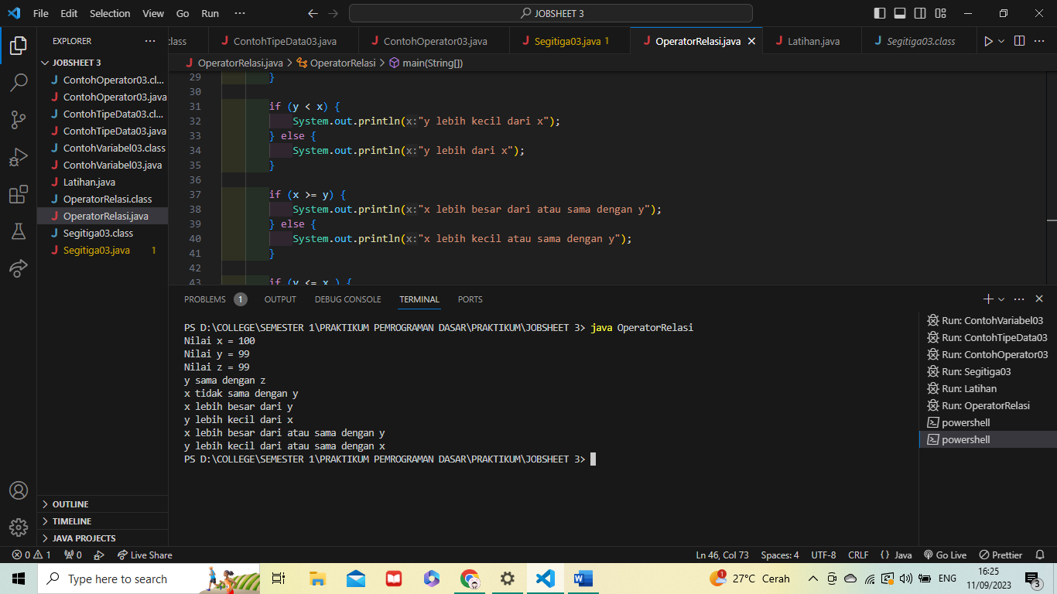

**PERCOBAAN 3: PENGGUNAAN OPERATOR**

Langkah-langkah:

1. Membuka teks editor
2. Membuat file baru, beri nama ContohOperator03.java
3. Menuliskan struktur dasar bahasa java yang berisi fungsi main().
4. Menuliskan kode di bawah ini pada public static void main(String args[])

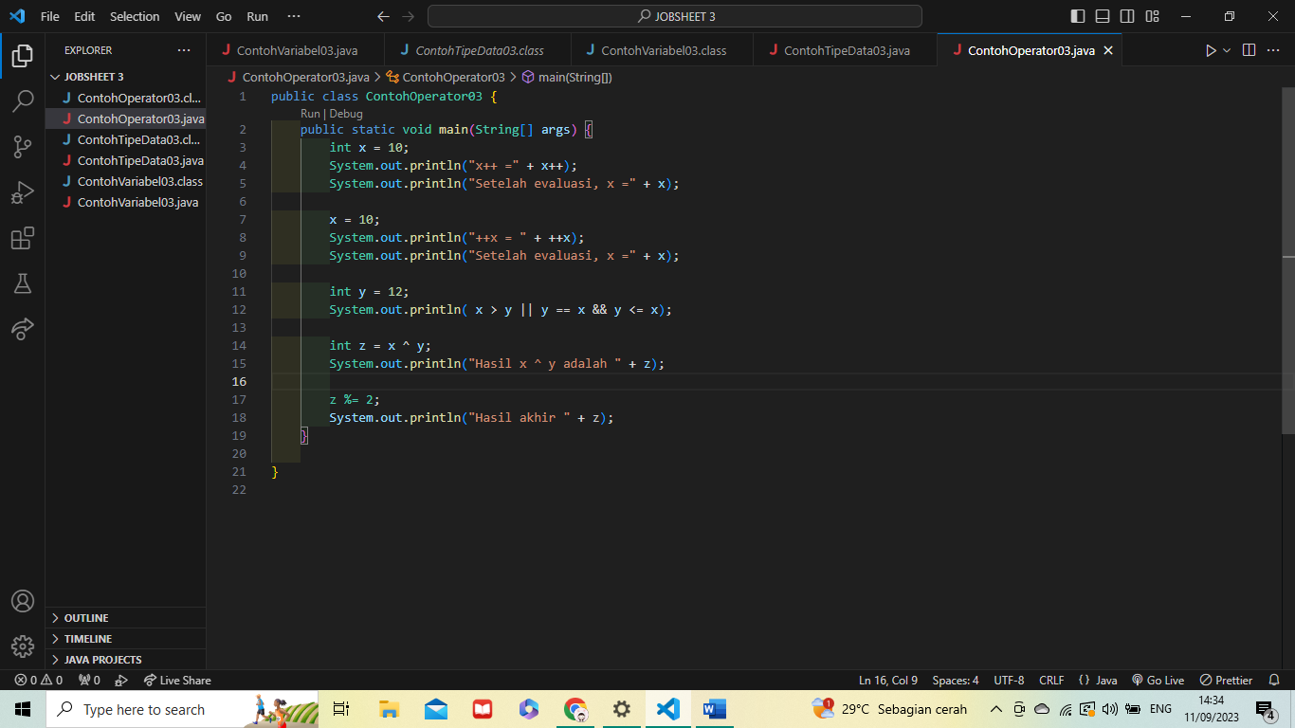

1. Outputnya adalah sebagai berikut.

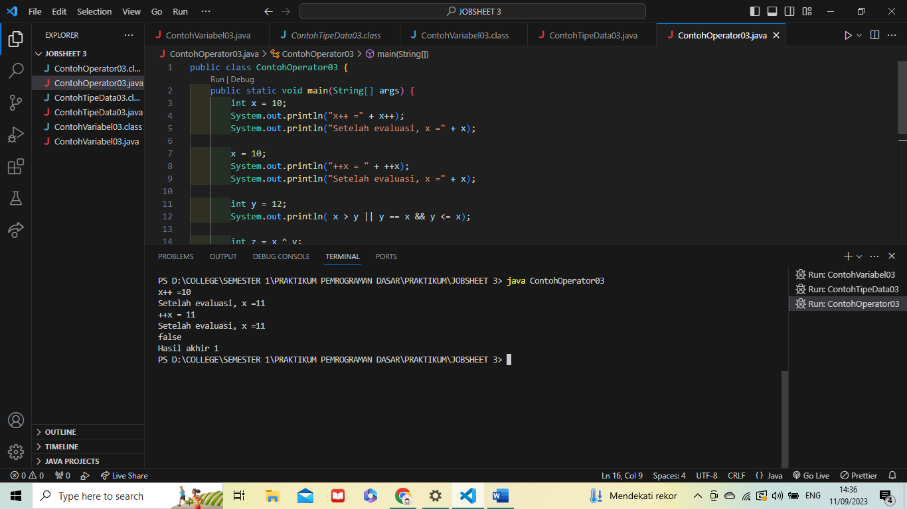

**Pertanyaan!**

1. Jelaskan menurut pendapat Anda perbedaan antara x++ dan ++x ?

**Jawaban:**

x++ memiliki fungsi untuk menaikkan/menambah 1 nilai setelah operasi dilakukan.

++x memiliki fungsi untuk menaikkan/menambah 1 nilai sebelum operasi dilakukan.

1. Berapa hasil dari int z = x ^ y; , silakan dilakukan perhitungan secara manual!

**Jawaban:**

x = 11 dan y = 12

Jika diubah menjadi biner maka 11 adalah 1011 dan 12 adalah 1100

1011

^ 1100

--------

0111

0111 jika diubah ke desimal hasilnya adalah 7

**PERCOBAAN 4: STUDI KASUS**

Langkah-langkah:

1. Membuat file baru beri nama Segitiga03.java
2. Membuat struktur dasar program Java yang terdiri dari fungsi main().
3. Menambahkan library Scanner di bagian class SegitigaNoAbsen
4. Membuat deklarasi Scanner di dalam fungsi main()
5. Membuat variabel int untuk alas dan tinggi, kemudian variabel float untuk luas.
6. Menuliskan perintah untuk menginputkan alas dan tinggi:
7. Menuliskan perintah untuk menghitung luas segitiga berikut ini:
8. Menampilkan isi variabel luas
9. Melakukan kompilasi dan jalankan program. Amati apa yang terjadi.

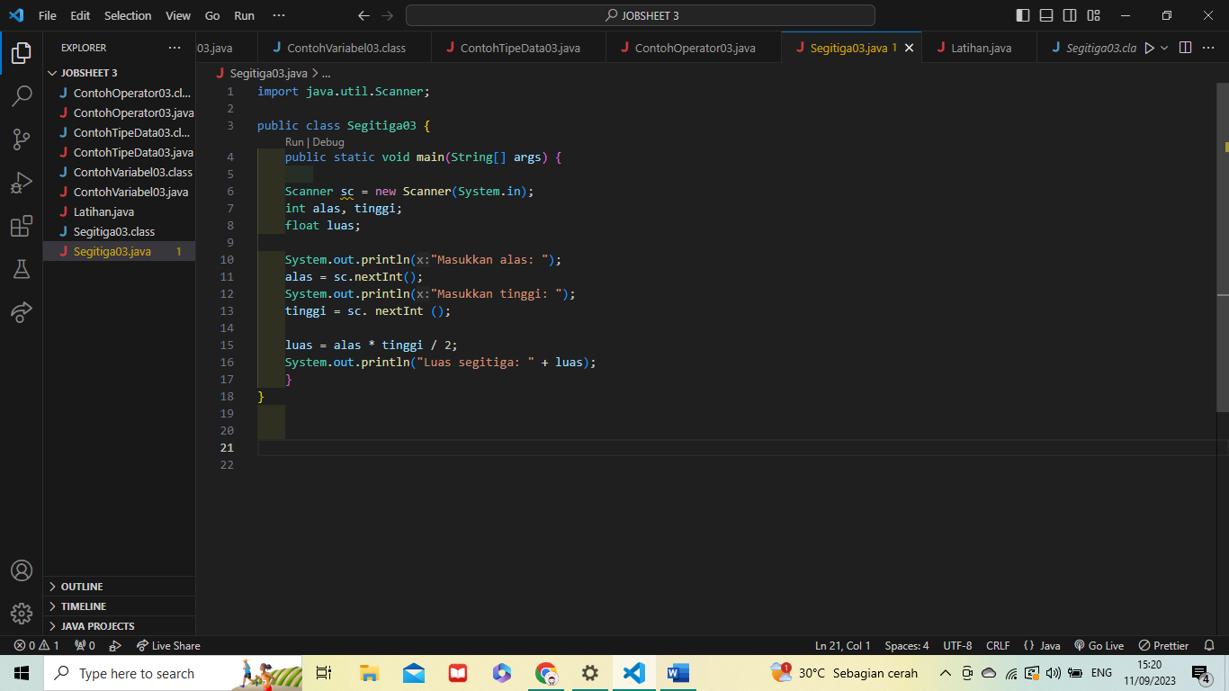

1. 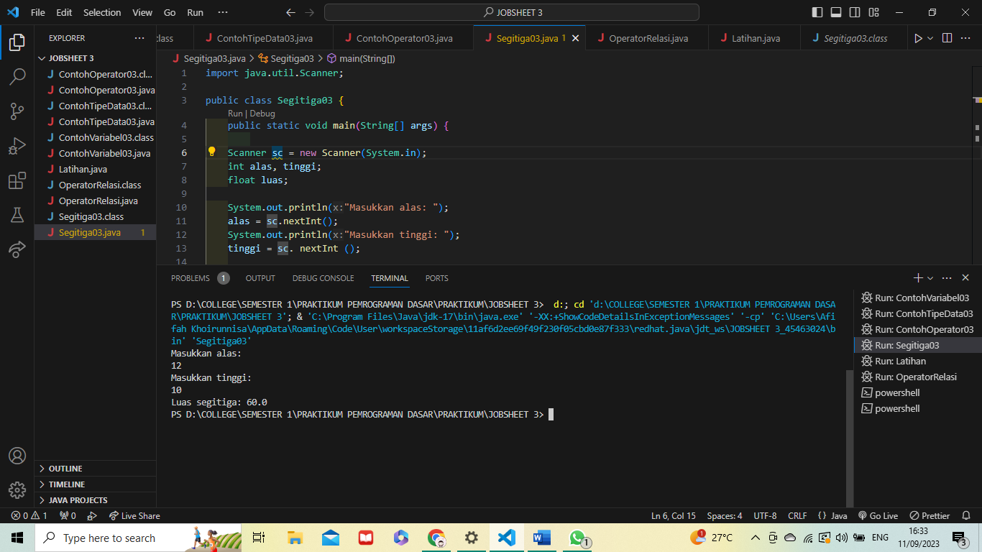Outputnya adalah sebagai berikut.

Pertanyaan!

1. Jelaskan mengapa harus melakukan deklarasi Scanner di praktikum percobaan 4 diatas?

**Jawaban:**

Deklarasi Scanner diperlukan untuk membuat kita dapat menginput suatu nilai. Scanner merupakan class yang menyediakan fungsi-fungsi untuk mengambil input dari keyboard.

1. Jelaskan apa kegunaan potongan program dibawah ini!

alas = sc.nextInt;

tinggi= sc.nextInt;

**Jawaban:**

Kedua potongan kode tersebut berfungsi untuk memasukkan input angka dari pengguna dengan tipe integer. Hasil output dari input-input yang dimasukkan digunakan untuk menyelesaikan persoalan mengenai luas segitiga.

**PERCOBAAN 5: STUDI KASUS**

Langkah-langkah:

1. Membuat file baru beri nama Bank03.java
2. Membuat struktur dasar program Java yang terdiri dari fungsi main().
3. Menambahkan library Scanner di bagian class Bank03
4. Membuat deklarasi Scanner di dalam fungsi main()
5. Membuat variabel dengan tipe data int untuk jml_tabungan_awal dan lama_menabung, kemudian tipe data double untuk variable jml_tabungan_akhir, bunga, prosentase_bunga sesuai dengan identifikasi variable dan jenis data yang sudah dilakukan sebelumnya . Dasar Pemrograman 2023 6 Team Teaching Dasar Pemrograman 2023 Politeknik Negeri Malang
6. Menuliskan perintah untuk menginputkan jml_tabungan_awal dan lama_menabung:
7. Menuliskan perintah untuk menghitung bunga berikut ini:
8. Menuliskan perintah untuk menghitung jml_tabungan_akhir berikut ini:
9. Menampilkan isi variabel jml_tabungan_akhir

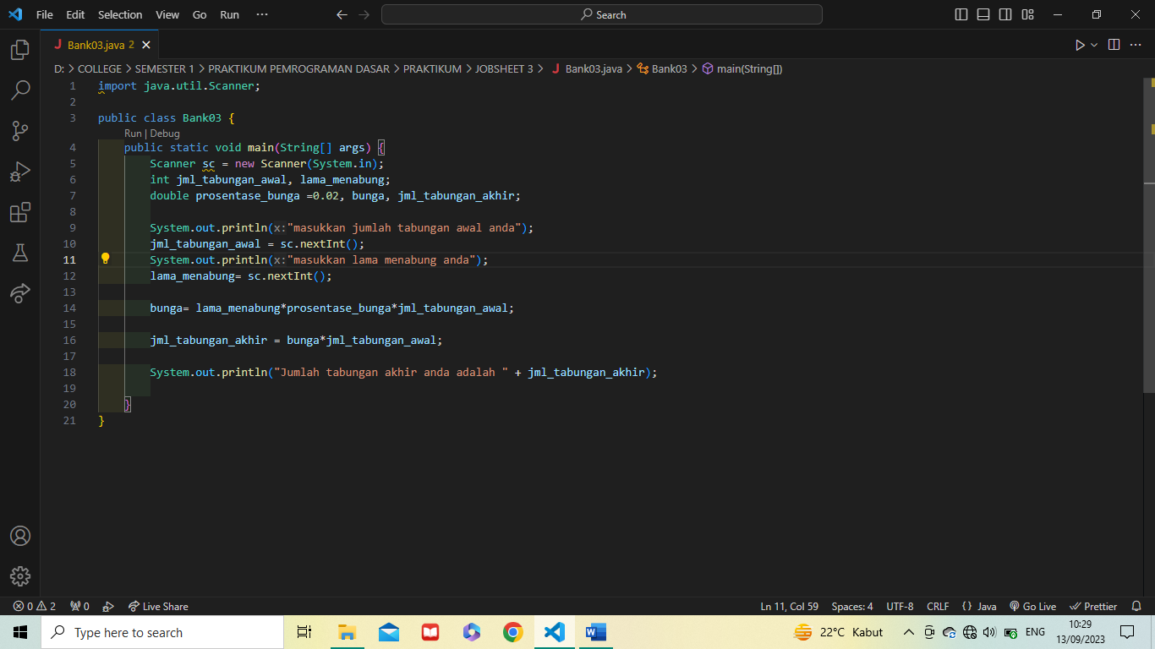

1. Outputnya adalah sebagai berikut.

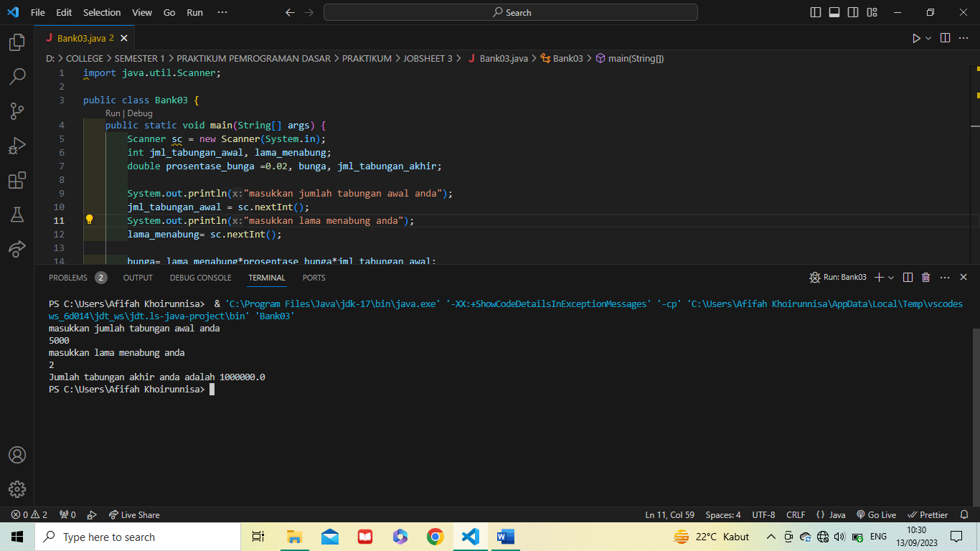

**TUGAS 1: PROYEK KELOMPOK**

**Tugas**

1. Deskripsikan Ruang lingkup project akhir kalian sesuai dengan topik masingmasing kelompok yang diambil.
2. Berdasarkan deskripsi ruang lingkup topik proyek akhir, identifikasilah :
3. Input dan output
4. Proses
5. Implementasikan soal a dan b ke dalam kode program java sehingga menjadi program yang sudah memanfaatkan variable, tipe data, inputan data, proses aritmatika sampai menampilkan output yang diharapkan.

**Jawab :**

1. Sistem inventaris restoran berbasis command line adalah aplikasi perangkat lunak yang dirancang untuk mengelola dan melacak stok barang yang dibutuhkan dalam suatu restoran secara efisien melalui antarmuka teks atau baris perintah. Pengguna dari sistem inventaris restoran ini adalah karyawan restoran yang bekerja di bagian stok barang restoran.

Ruang lingkup restoran ini mencakup sejumlah fitur dan fungsi penting. Pertama, pengguna dapat memasukkan data inventaris, seperti nama barang, jumlah, dan deskripsi melalui perintah-perintah yang diperlukan. Sistem ini juga memungkinkan untuk mencari, menampilkan, dan memodifikasi data inventaris dengan menggunakan perintah-perintah tertentu. Selain itu, sistem inventaris restoran ini dapat digunakan untuk pelaporan barang keluar/masuk, barang yang rusak/kadaluarsa, serta stock barang yang tersedia. Pelaporan barang juga dapat digunakan untuk melaporkan barang yang paling banyak keluar dan habis. Selain itu, terdapat fungsi tambahan yaitu fitur pencarian barang dan multilevel pengguna.

2. Menentukan input, output dan proses:

Input:

* Informasi detail barang inventaris (nama, kode barang, jumlah)
* Informasi detail pengguna (nama, role)

Output:

* Tampilan barang beserta detail inventarisnya
* Tampilan detail informasi pengguna

Proses:

1. Untuk pencarian atau melacak, penambahan atau pembaharuan, pengambilan, memodifikasi (edit):

* Input nama_barang, kode_barang, jumlah_brg, nama_user, role_user
* Semua data akan diproses dan disimpan ke system setelah ada inputan
* Sistem + data barang atau data pengguna = tampilan interface (data telah terupdate).
* Output pada Interface dengan data yang telah terupdate

1. Variable dan jenis tipe data:

nama_brg = String, kode_brg = int, jmlh_brg = int, nama_user = String

role_user = String

1. 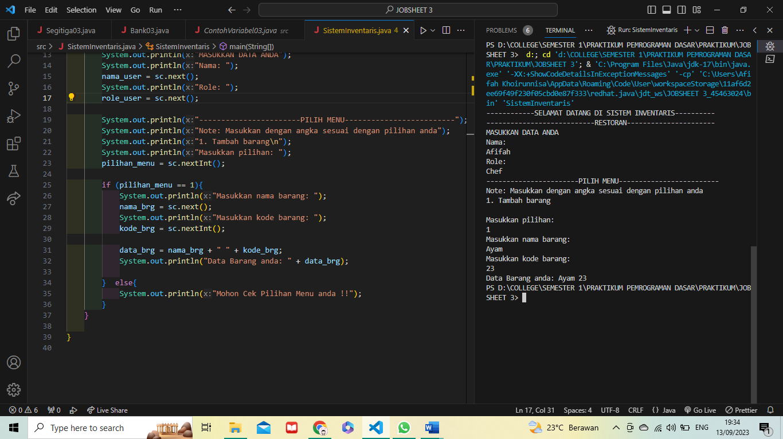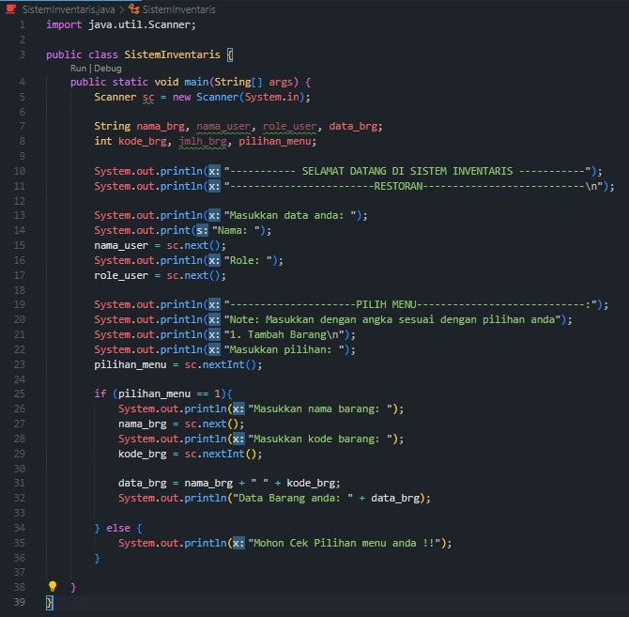Source Code

Outputnya adalah sebagai berikut.